Fakebook

עבודת גמר
בתכנון ותכנות מערכות
במסלול שירותי רשת אינטרנט
שנת הלימודים

שם התלמיד : עומרי קירייב
בית ספר : מקיף יב' המעיין
ת.ז : 319129326
שם המורה : חנה לוי

הקדשה/תודה:
ברצוני להודות למורתי חנה לוי אשר ליוותה אותי במהלך כל הפרוייקט, תמיד כאשר נתקלתי בשאלה יכולתי לפנות אליה והיא עזרה לתקן את הבעיה. תודה לך חנה על העזרה,ההדרכה,פיתוח החשיבה היצירתית והשרשת בסיס יציב ויעיל לתכנות.

תוכן עניינים

הקדשה/תודה: 2
תוכן עניינים 3
מבוא 4
מטרות האתר 4
קהל יעד 4
תיאור האתר 4
מפת האתר 5
מדריך האפליקציה למשתמש 6
מבנה בסיס הנתונים 14
טבלת Users – משתמשים 14
טבלת Messages – הודעות 14
טבלת Likes – לייקים 15
טבלת Friendships – חברויות קיימות 15
טבלת FriendRequests – בקשות חברות 15
טבלת Ads – פרסומות 15
תמונת/תמונות קשרי הגומלין מתוך מסד הנתונים ( DSD) 16
Users 18
Friendships 20
Messages 21
Likes 21
FriendRequest 22
Posts 23
CreditCard 26
DataService 26
שירותי רשת שהאפליקציה מספקת 27
מבנה בסיס הנתונים של שירותי הרשת 27
מבנה התיקיות 27
CreditCards 27
ReadMe 28

מבוא

מטרות האתר
מטרת האתר היא להוות פלטפורמה חברתית בה אנשים יכולים להוסיף אחרים כחברים ולתקשר עם אנשים.

קהל יעד
האתר נועד לגילאי 16+, קהל היעד הוא כלל האנשים הגולשים באינטרנט המעוניינים להתחבר עם אנשים אחרים.

תיאור האתר
האתר הוא העתק של פייסבוק, רשת חברתית בה כל אדם יכול להירשם, להתחבר ולהשתתף. באתר אתה וחברים שלך יכולים לפרסם פוסטים בקיר שלך ואנשים אחרים יכולים להגיב עליהם. ניתן לעשות לייק לפוסט ולהראות שאהבת אותו. באתר אתה יכול לחפש אנשים אחרים שרשומים באתר ולהזמין אותם להיות חברים שלך. יש באתר צ'אט (לא לייב) שניתן בו לכתוב הודעות לחבר ולראות הודעות ישנות. באתר ניתן "לקנות" פרסומות, כאשר בהזמנה של הפרסומת ניתנת האפשרות לבחור לאיזה אורך של זמן הפרסומת תפורסם(בחודשים), איזו חבילה של פרסומת(נמוכה, רגילה, גבוהה). למשתמש ישנה גישה לדף בו ניתן לערוך את הפרטים של הפרסומת. בדף הראשון (FakebookPage.aspx) ישנו מקום קבוע בו שתי פרסומות(לכל היותר) מוצגות בו זמנית, והפרסומות שם מתחלפות כל 10 שניות. בלחיצה על הפרסומת מדד כניסות לפרסומת גדל באחד ובעמוד של בקרת הפרסומת המשתמש יכול לגשת ולראות את מספר הכניסות בפרסומת.

מפת האתר

דוגמא:
להלן מוצג תרשים הזרימה האפשרי באתר:
MasterPage2.master

FirstPage.aspx

Registeration.aspx
Login.aspx

UsersManager.aspx

FakebookPage.aspx

MasterPage.master

FriendRequest.aspx

MessageFriends.aspx

MyAdsControl.aspx

searchPeople.aspx
MyProfile.aspx

FriendRequestSent.aspx

Profile.aspx

ChatMessages.aspx

BuyAd.aspx

מדריך האפליקציה למשתמש
משתמש מזדמן:
FirstPage.aspx
זהו העמוד הראשון של הפרויקט, בדף זה יש מידע כללי בנוגע לאתר. מדף זה ניתן להגיע לדפי ההרשמה וההתחברות. אם המשתמש הגיע לדפים שתוכנם מיועד רק לגולשים מחוברים המשתמש יופנה לדף זה.
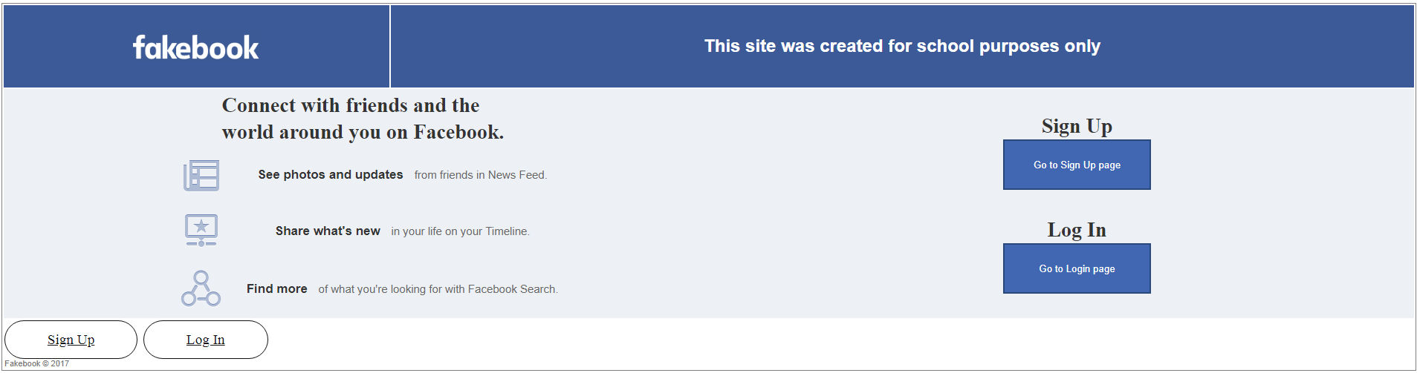
Registeration.aspx
בדף זה המשתמש נרשם לאתר. עליו למלא את הפרטים שלו: שם פרטי, שם משפחה, אימייל, מין, סיסמא ואימותה, תאריך לידה ומין. לאחר שהמשתמש נרשם הוא מועבר לעמוד הראשון של המשתמש הרשום.
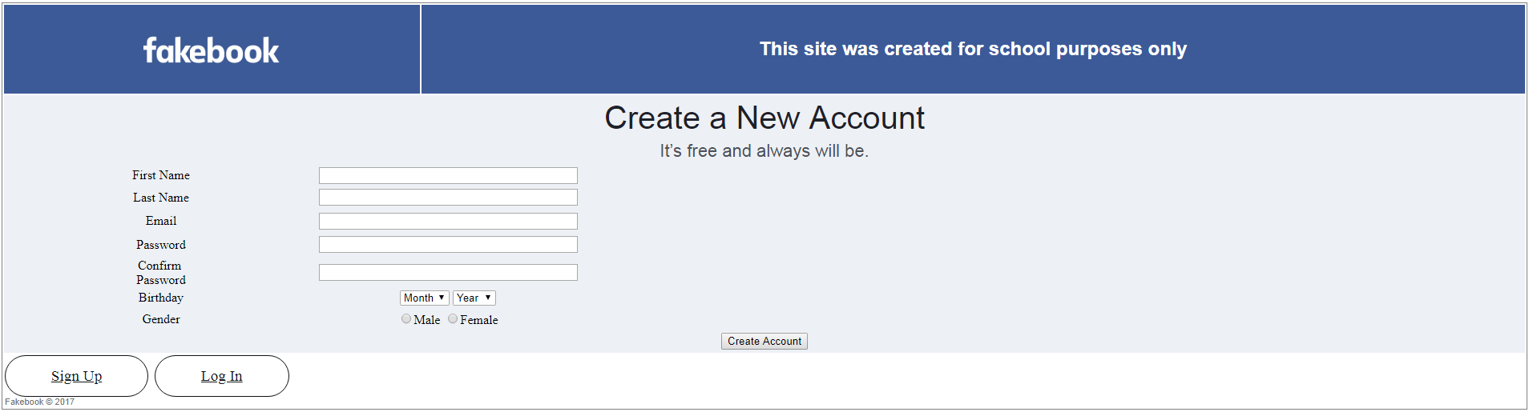
Login.aspx
המשתמש מתחבר, מזין אימייל וסיסמה אם הנתונים תקינים המשתמש מועבר לדף הראשון של המשתמש הרשום. אם המשתמש לא רשום ניתנת לגולש האפשרות לעבור לדף ההרשמה.
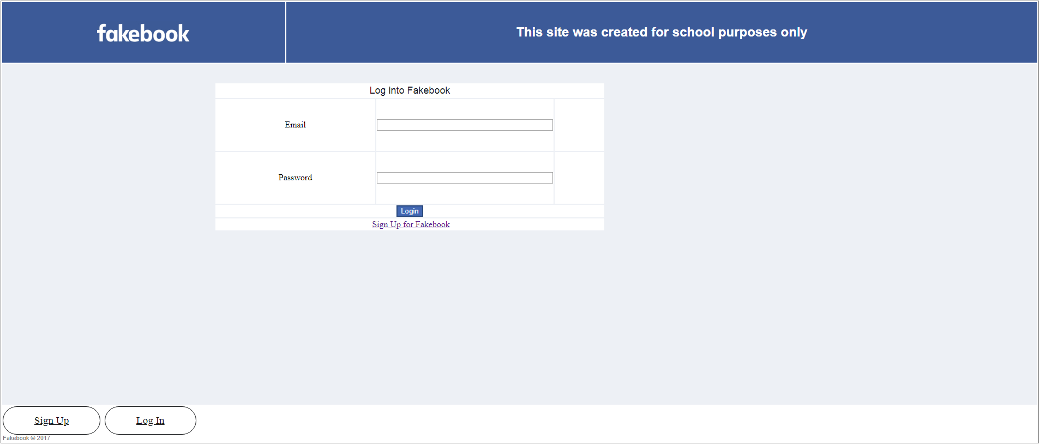

FakebookPage.aspx
הדף שאליו מועברים הגולשים שנרשמו/התחברו. בעמוד זה יש "פרסומות" בצד, הפרסומות נלקחות מהדטה בייס שבו הוכנסו ערכים על ידי משתמשים ששילמו על הפרסומות. כל 10 שניות נבחרות שתי פרסומות(לכל היותר) באופן אקראי לפי, לכל פרסומת בטבלה יש רמת חבילה אשר מדורגת מ1 עד 3 כאשר המספר מייצג את מספר ההופעות של הפרסומת ברשימה שממנה נבחר באקראי הפרסומת. כאשר לוחצים על התמונה של הפרסומת מועברים לקישור שמפרסם הפרסומת בחר ומדד הכניסות של הפרסומת גדל באחד.
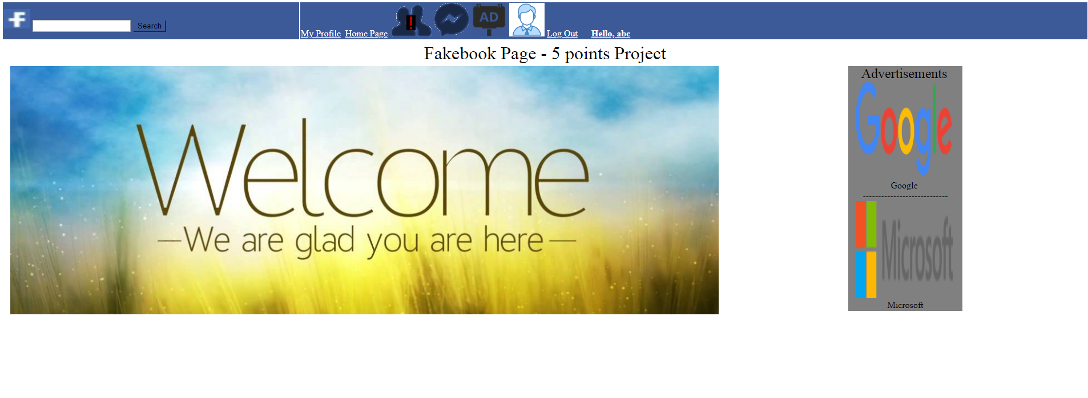
searchPeople.aspx
בעמוד זה המשתמש מופיעות תוצאות החיפוש של המשתמש בשורת חיפוש האנשים. כאשר ישנם תוצאות מופיע בפקד הדטה ליסט התוצאות המתאימות כאשר יש עימוד של 5 אנשים בעמוד לכל היותר, אם לא היה תוצאות יופיע הודעה שלא נמצאו אנשים.
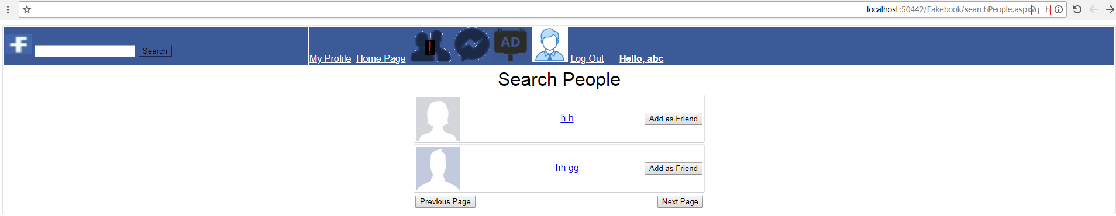
פרט לחיפוש הידני כאשר מזינים שם ולוחצים על כפתור ה"search" התיבת טקסט מנסה להשלים למשתמש לפי מה שהוזן, וכאשר לוחצים על השורה המתאימה המשתמש מועבר לפרופיל של האדם שהוא מצא – המגבלה של ההשלמה האוטמטית היא 5 תוצאות.
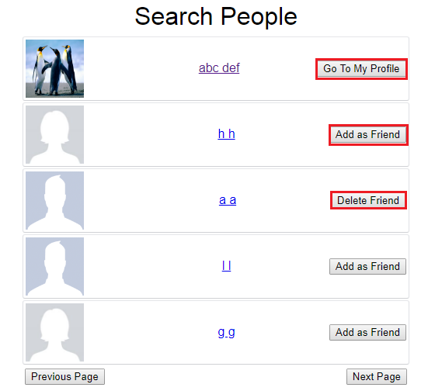
בחיפוש מופיעים כפתורים המתאימים למצב בין המשתמש הגולש לבין תוצאת החיפוש: אם תוצאת החיפוש הוא המשתמש הגולש עצמו יופיע כפתור "גלוש לפרופיל שלי" אם תוצאת החיפוש הוא חבר/ישנה בקשת חברות הכפתור שיופיע הוא "מחק חבר" שימחוק את החברות ביניהם, אם תוצאת החיפוש לא חבר ואין בקשת חברות בין השניים יופיע כפתור המאפשר לשלוח בקשת חברות למשתמש האחר.

Profiles.aspx
עמוד הפרופילים – בעמוד זה מוצג הפרטים של משתמש ספציפי, המידע המוצג הוא בהתאם לאיידי שמופיע בשורת הלינק. מוצגת תמונת פרופיל, שם פרטי ושם משפחה. אם הפרופיל המוצג הוא חבר של המשתמש הגולש או שהפרופיל הוא של המשתמש הגולש, ניתן לפרסם פוסט על הקיר. כאשר לוחצים על כפתור הטיימלין/הכניסה הבסיסית לפרופיל הדף המוצג הוא כמופיע בתמונה, כאשר ישנה אפשרות להכניס פוסט על הקיר ויש דטה ליסט שבו מופיעים כל הפוסטים שמופיעים על הקיר ולכל פוסט יופיעו התגובות שנכתבו על הפוסט וגם תיבת טקסט המאפשרת להגיב על הפוסט/תגובה.
אם המשתמש גולש בפרופיל שלו עצמו הוא יכול למחוק את כל הפוסטים (יש לו כפתור X שמוחק את הפוסט מהקיר) אחרת כפתור מחיקת הפוסט מופיע רק למפרסם התגובה(אם אתה מנהל כפתור מחיקת הפוסט מופיע תמיד – המנהל יכול למחוק כל פוסט)
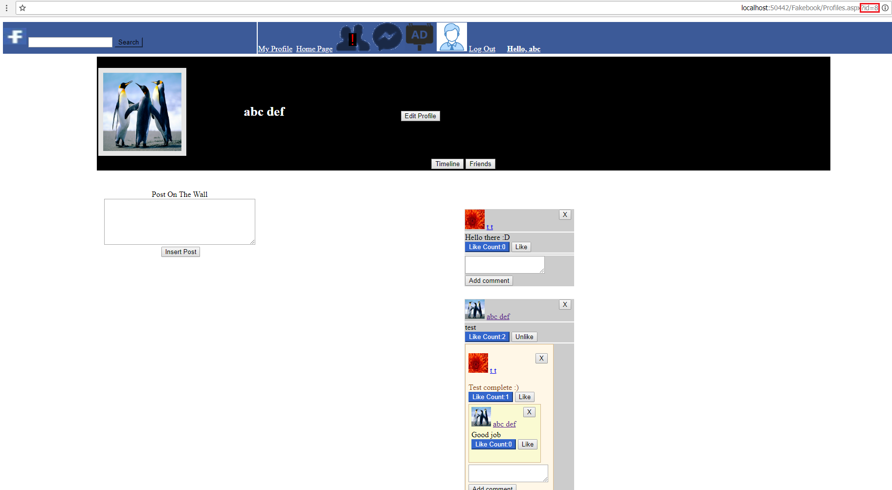
על כל תגובה המשתמש יכול לעשות לייק, אם המשתמש כבר עשה לייק הכפתור ישתנה למחיקת הלייק. לכל תגובה יש מדד לייקים שהוא כפתור בו כתוב כמה לייקים יש, כאשר לוחצים על הפתור נפתח פאנל שבו מציגים את המשתמשים ביצעו לייק לפוסט/תגובה, כאשר לוחצים על האיקס חוזרים לפאנל שמציג את הפוסטים.
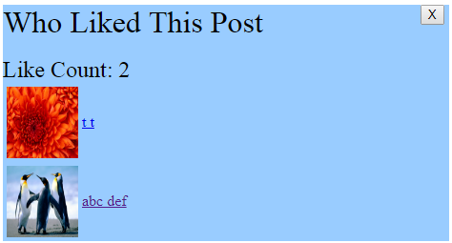
בלחיצה על הכפתור "friends" יופיע דטה ליסט שבו מופיעים כל החברים של המשתמש שזהו הפרופיל שלו, יש עימוד של עד 5 חברים בעמוד. אם אין חברים ייכתב שאין חברים.
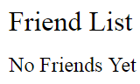
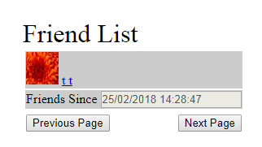
אם הפרופיל הוא של המשתמש שמחובר אז יופיע כפתור "עריכה" שבלחיצה עליו יפתח למשתמש האפשרות לשנות את תמונת הפרופיל שלו, את השם פרטי את השם משפחה ואת הסיסמה.
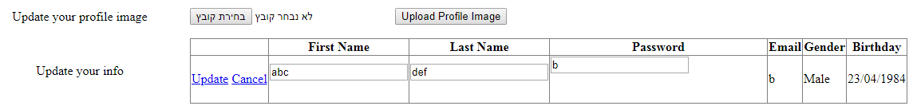בעמוד יש כפתורים בהתאם למצב של המשתמש הגולש לבין המשתמש שלו שייך הפרופיל
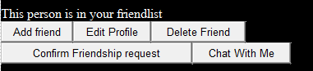
אם הפרופיל הוא לא חבר של המשתמש הגולש יופיע הכפתור "הוסף חבר" שישלח בקשת חברות.
אם הפרופיל הוא חבר של המשתמש הגולש יופיע הכפתור "שוחח עמי"(בלחיצה עליו הגולש יועבר לצאט עם החבר) "מחק חבר" ויופיע הלייבל בו כתוב שהאדם הזה כבר ברשימת חברים שלך.
אם הפרופיל הזה שלח למשתמש הגולש בקשת חברות יופיע הכפתור "אשר בקשת חברות".

MessageFriends.aspx
בעמוד הזה ניתן לפנות לצאט עם החברים שלך, בצד ימין יש גריד ויו שמציג את כל החברים, ובצד שמאל ניתן להזין חלק מהשם ויושלם לך שם החברים שמתאימים לכך ויהיה ניתן ללחוץ ואז מועברים לשיחה עם החבר. הטבלה מצד ימין ממויינת בסדר יורד מההודעה האחרונה שנשלחה בשיחה, לכן שיחות פעילות יותר יופיעו למעלה. נוסף לכך ישנה עמודה המציגה האם ישנן הודעות חדשות בשיחה הנוכחית(הודעות חדשות אלו הודעות שלא נקראו, הודעה מסומנת כנקראת ברגע שהגולש נכנס לשיחה). אם בין הגולש לחבר לא הייתה שיחה עדיין תכתב הודעה שאומרת כי עדיין לא נכתבו הודעות בין השניים.
ChatMessages.aspx
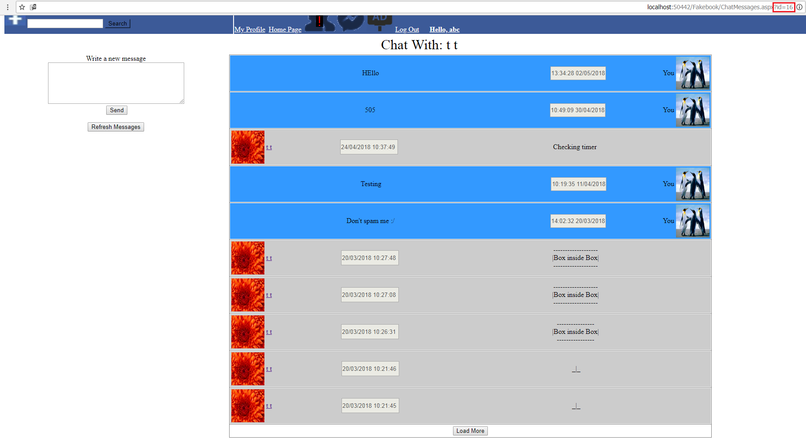
כאשר הגולש לוחץ על כפתור שיחה עם חבר (דרך הפרופיל של החבר או דרך העמוד של צאט עם חברים), כאשר נכנסים לעמוד הדף בודק האם קיים חברות בין המשתמש הגולש לבין המשתמש שהאיידי שלו מופיע בקישור. אם האיידי לא חבר של המשתמש/ אותו איידי של המשתמש הגולש/ לא קיים איידי בכתובת קישור המשתמש יופנה לדף הבית של הפייקבוק.
הצ'אט הוא לא לייב, ניתן ללחוץ על "רענן הודעות", כאשר שולחים הודעה חדשה מתעדכן הדטה ליסט שמכיל את כל ההודעות. העימוד הוא עד 10 הודעות בעמוד, ניתן ללחוץ על כפתור "טען עוד" שיטען 10 הודעות ישנות יותר(לכל היותר).
FriendsRequest.aspx
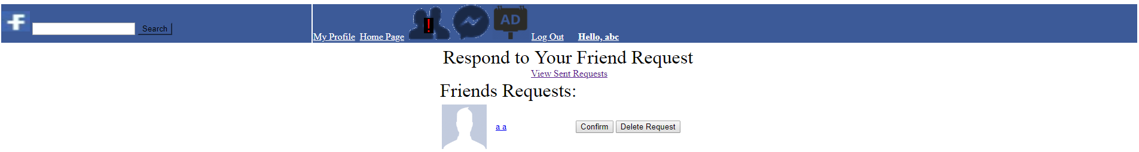בעמוד הנ"ל מוצגים הבקשות חברות שהתקבלו למשתמש, הגולש יכול לאשר או לדחות את בקשת החברות. אם ישנה בקשת חברות למשתמש בתמונה של החברות בשורת של המאסטר פייג יופיע סימן קריאה. בעמוד ניתן להגיע לעמוד בקשות חברות שנלחו ולראות אילו בקשות חברות שלח המשתמש.
FriendRequestSent.aspx
בעמוד הנ"ל מוצגים האנשים שלהם שלחת בקשת חברות, ניתנת האפשרות למחוק את בקשת החברות.
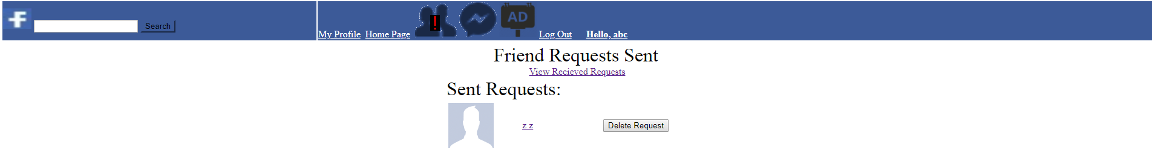
MyAdsControl.aspx
בעמוד הזה יש למשתמש שליטה על הפרסומות שלו, מוצגים בטבלה המידע של הפרסומת.
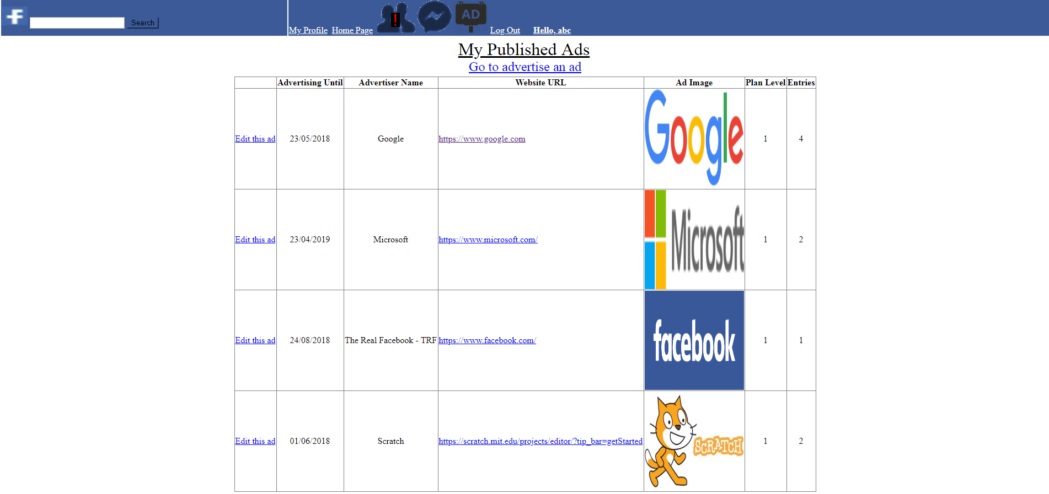
ניתן ללחוץ על העריכה ואז מופיע הפאנל שבו ניתן לערוך את הפרסומת הספציפית כדוגמת
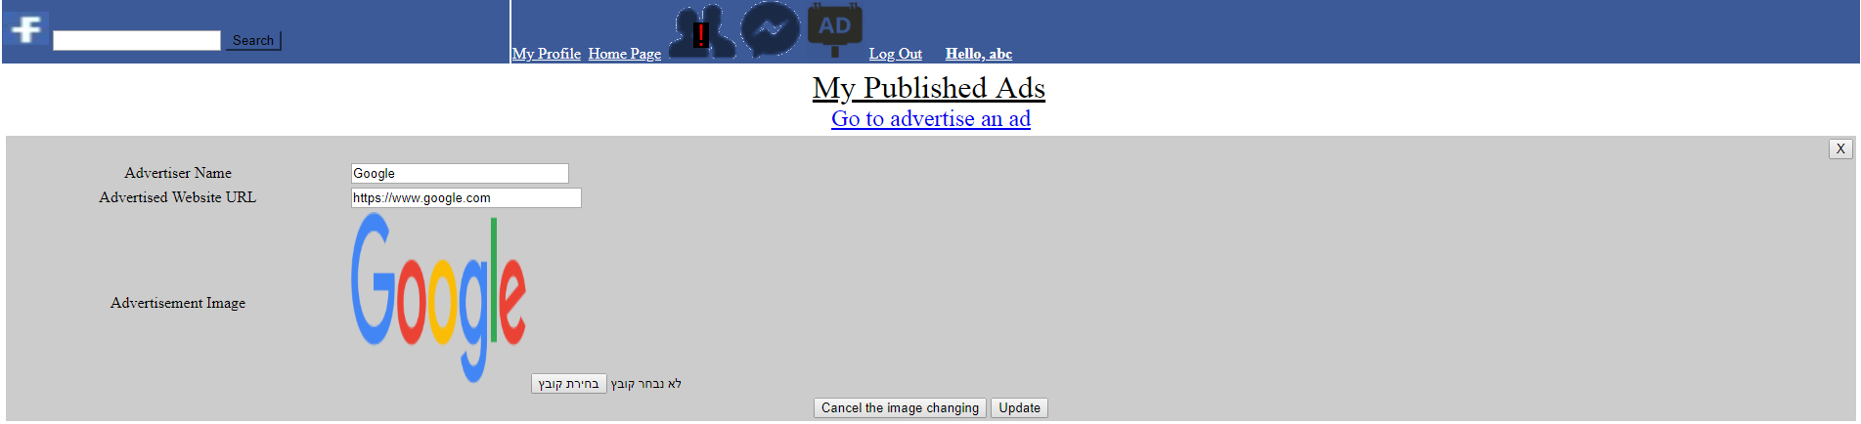
בדף הזה ניתן לעבור לדף לקניית פרסומות, שם משתמש מפרסם פרסומות חדשות.
BuyAd.aspx
בדף זה ניתן להזמין פרסומת, המשתמש בוחר תחילה חבילת פרסום (נמוכה/רגילה/גבוהה)
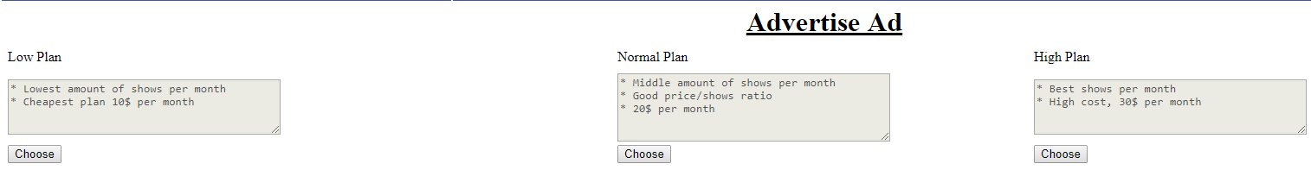לאחר מכן המשתמש מתבקש להזין את פרטי הפרסומת – חודשים לפרסום, שם מפרסם, אתר לקישור, תמונת פרסומת.
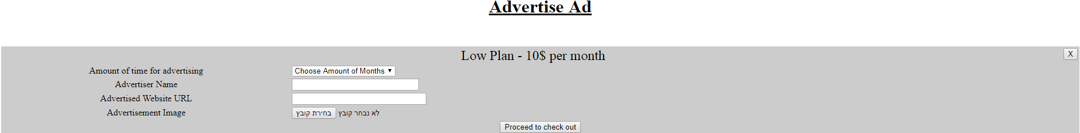
לבסוף המשתמש צריך להזין פרטי כרטיס אשראי, תקינות פרטי הכרטיס נבדקים בweb service אילו כל הפרטים תקינים וגם יש מספיק יתרה בכרטיס ההזמנה של הפרסומת מבוצעת והפרסומת נכנסת למאגר הפרסומות שיש בטבלה.
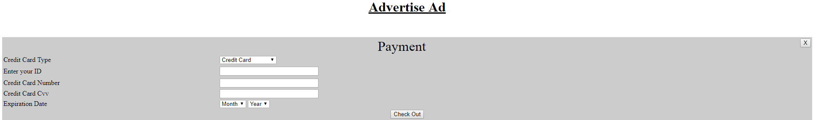
מדריך האפליקציה למנהל
UsersManager.aspx
בעמוד זה למנהל יש שליטה על כל המשתמשים ועל כל הפרסומות שמפורסמות באתר. המנהל יכול למחוק ולערוך כל משתמש, וגם למחוק ולערוך כל פרסומת. אם המשתמש מנהל יופיע קישור בשורה למעלה.(בתמונה מסומן באדום)
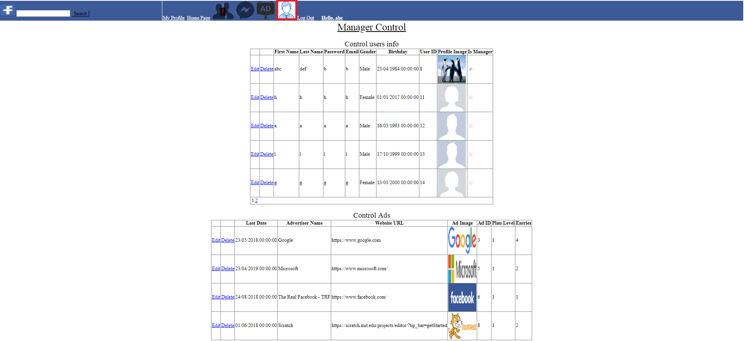

למשתמש ספציפי שהוא לא מנהל ישנה האפשרות למחוק רק פוסטים שלו או פוסטים שפורסמו על הדף שלו אך למנהל האפשרות למחוק את כל הפוסטים של כל האנשים.

מבנה בסיס הנתונים

טבלת Users – משתמשים
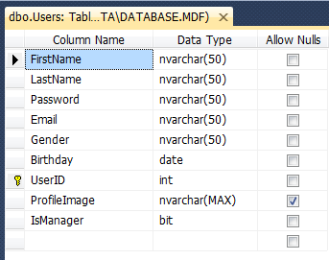
טבלת Posts - פוסטים
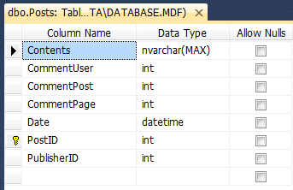

טבלת Messages – הודעות
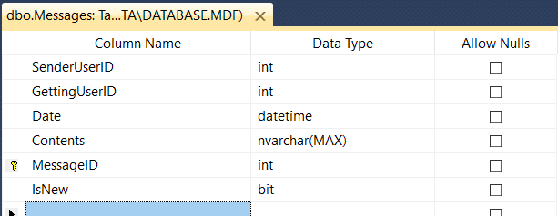

טבלת Likes – לייקים
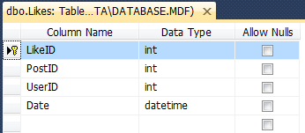

טבלת Friendships – חברויות קיימות
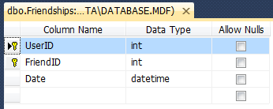

טבלת FriendRequests – בקשות חברות
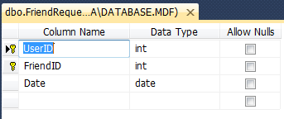

טבלת Ads – פרסומות
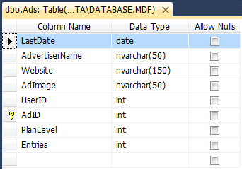

תמונת/תמונות קשרי הגומלין מתוך מסד הנתונים ( DSD)
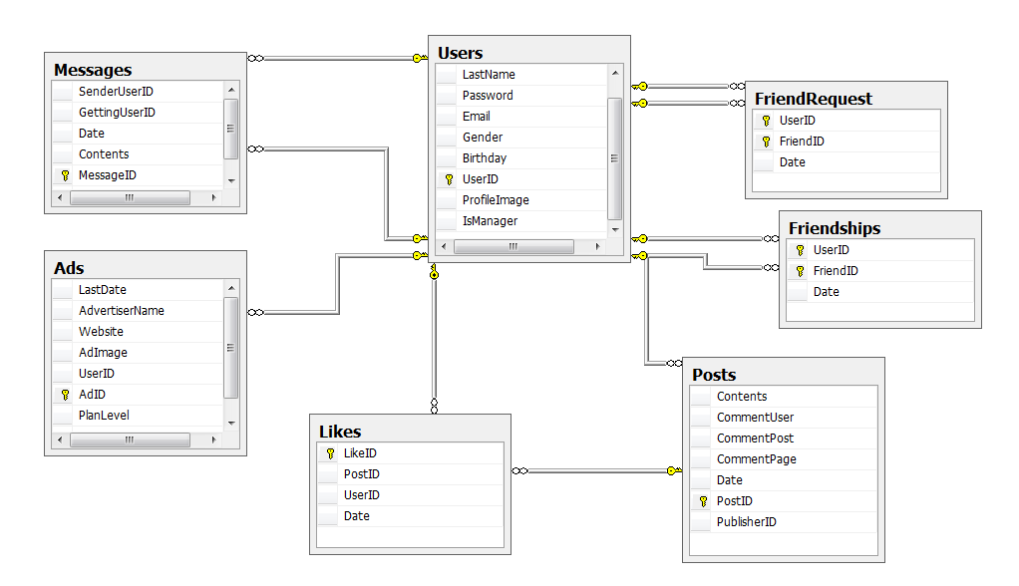
מבנה התיקיות
(הסבר)

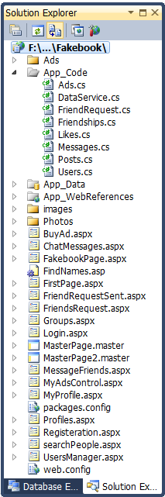
המחלקות

Users
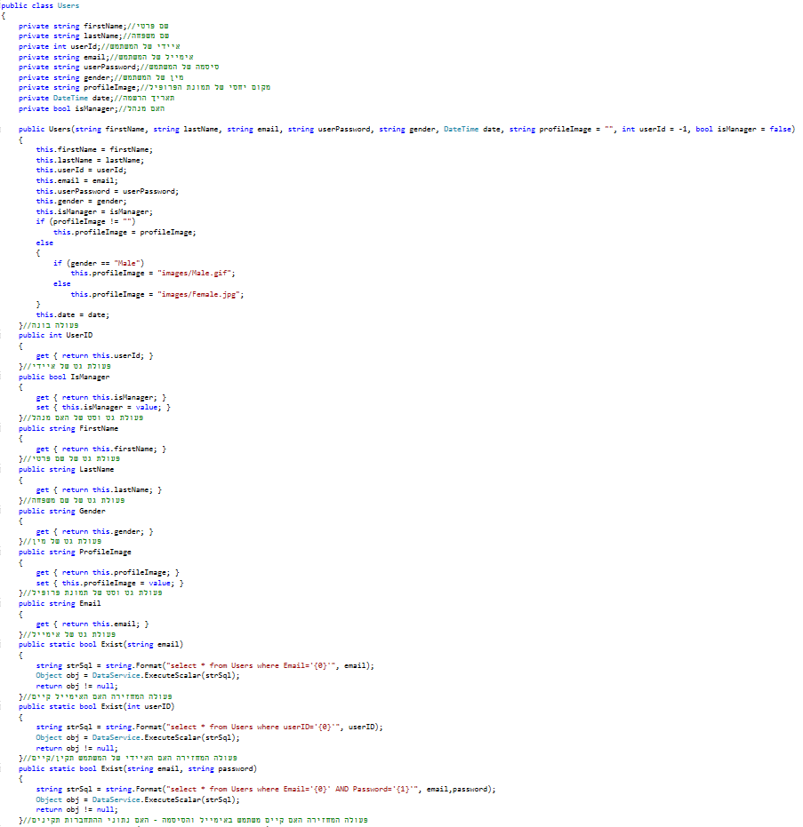 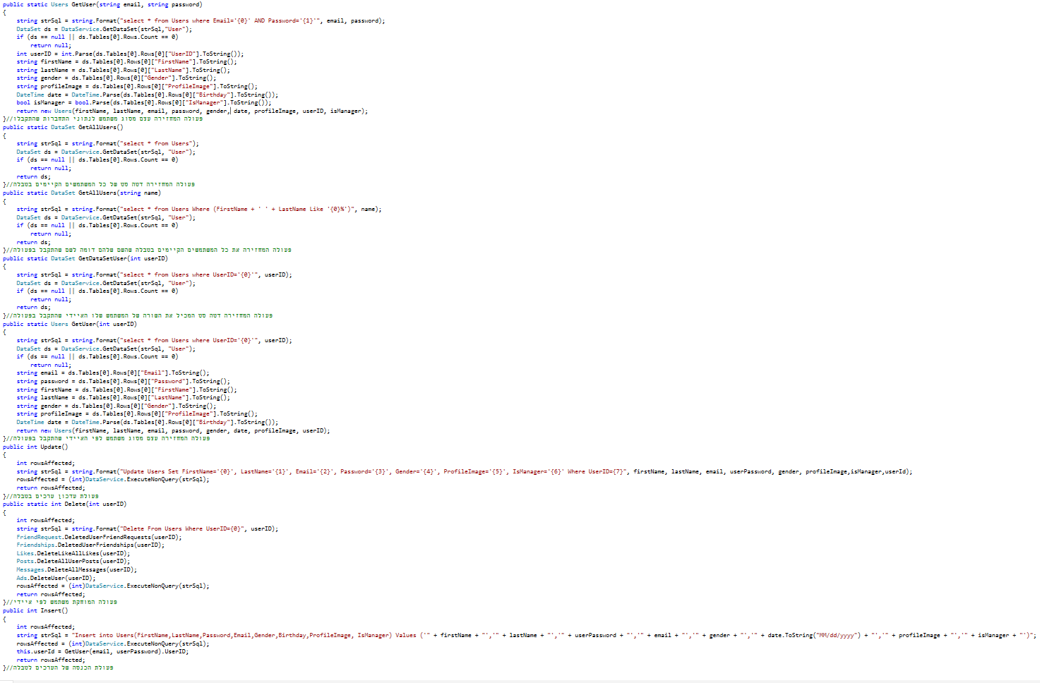
Ads
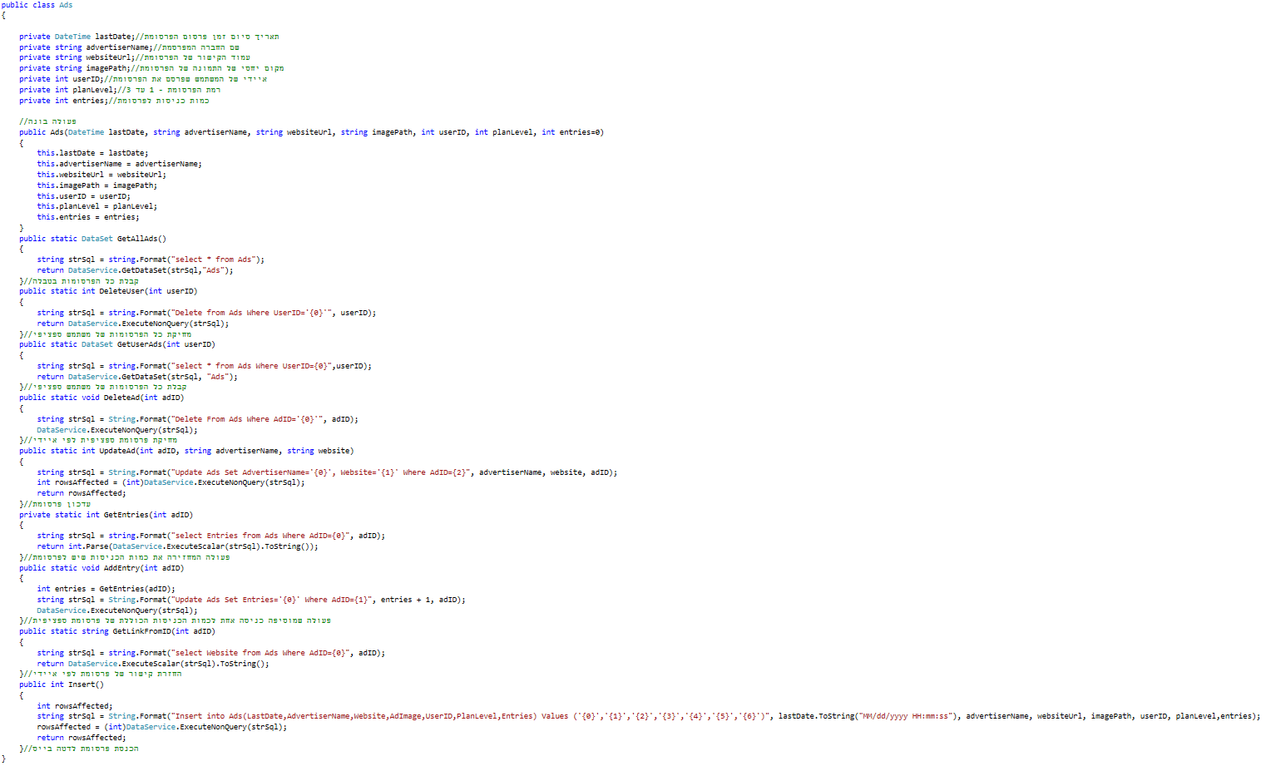

Friendships
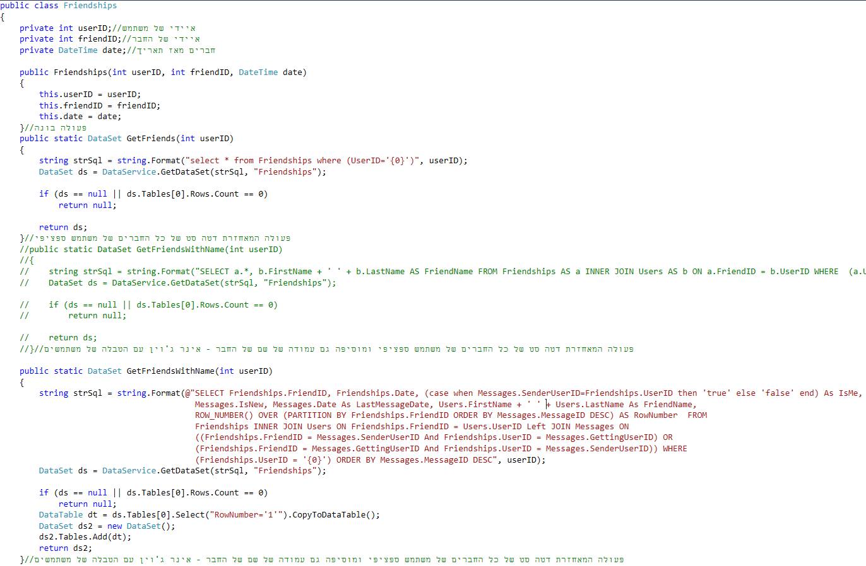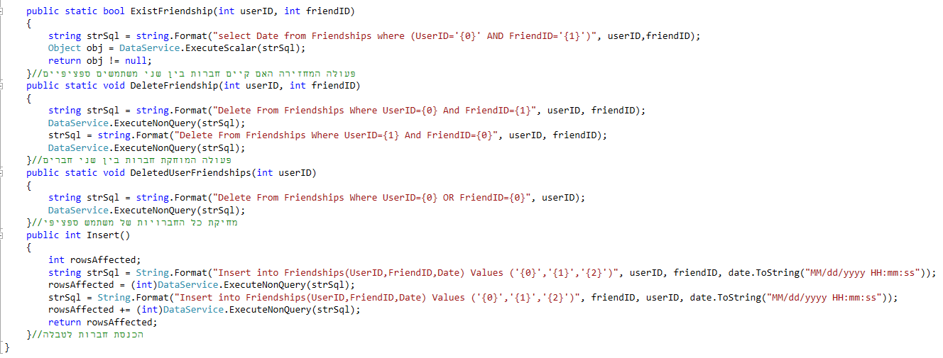

Messages
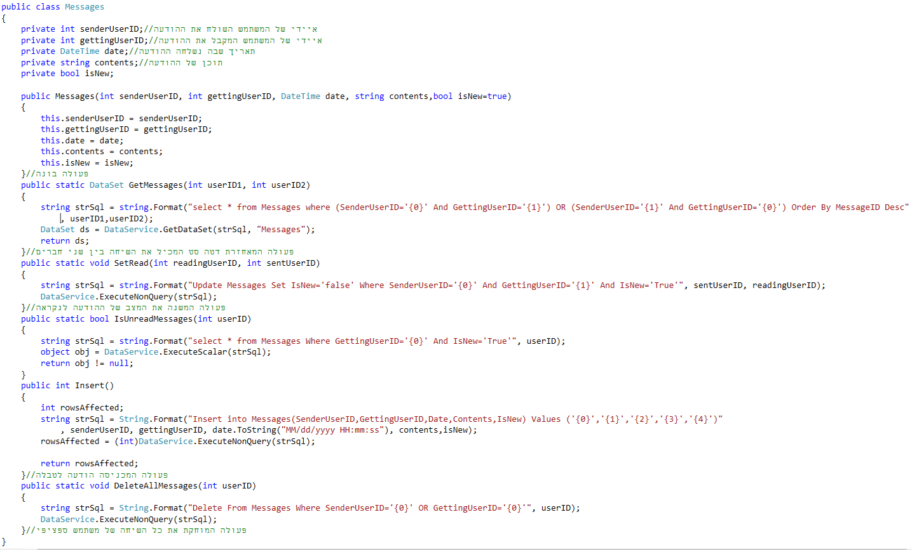

Likes
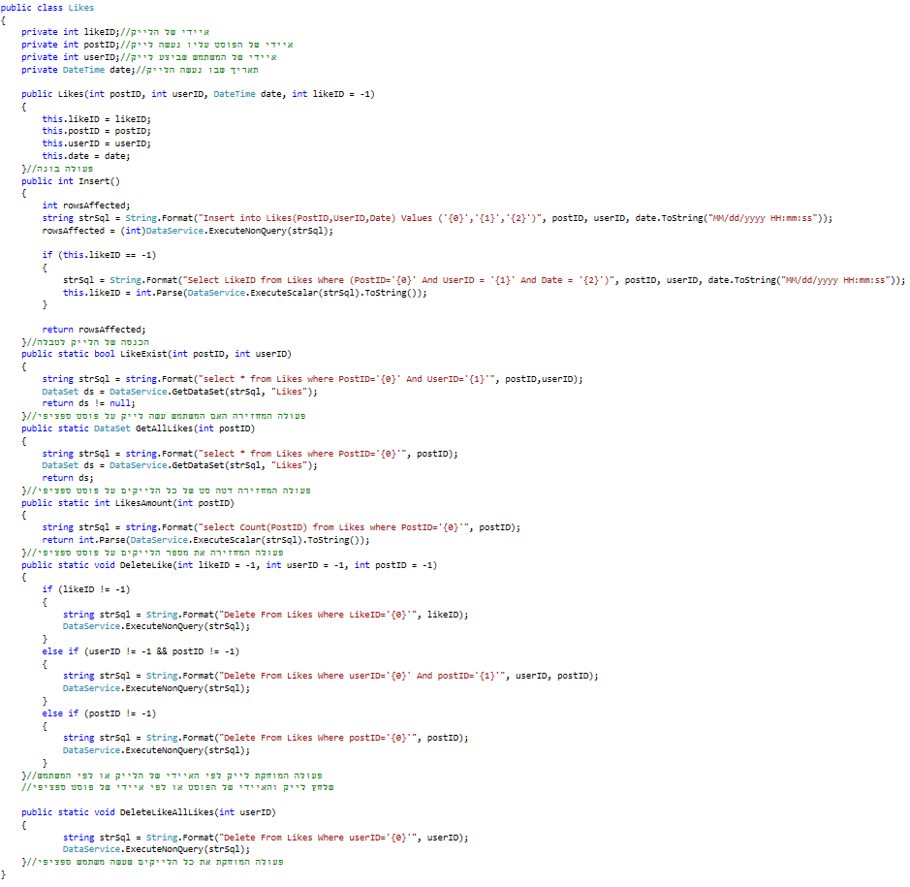

FriendRequest
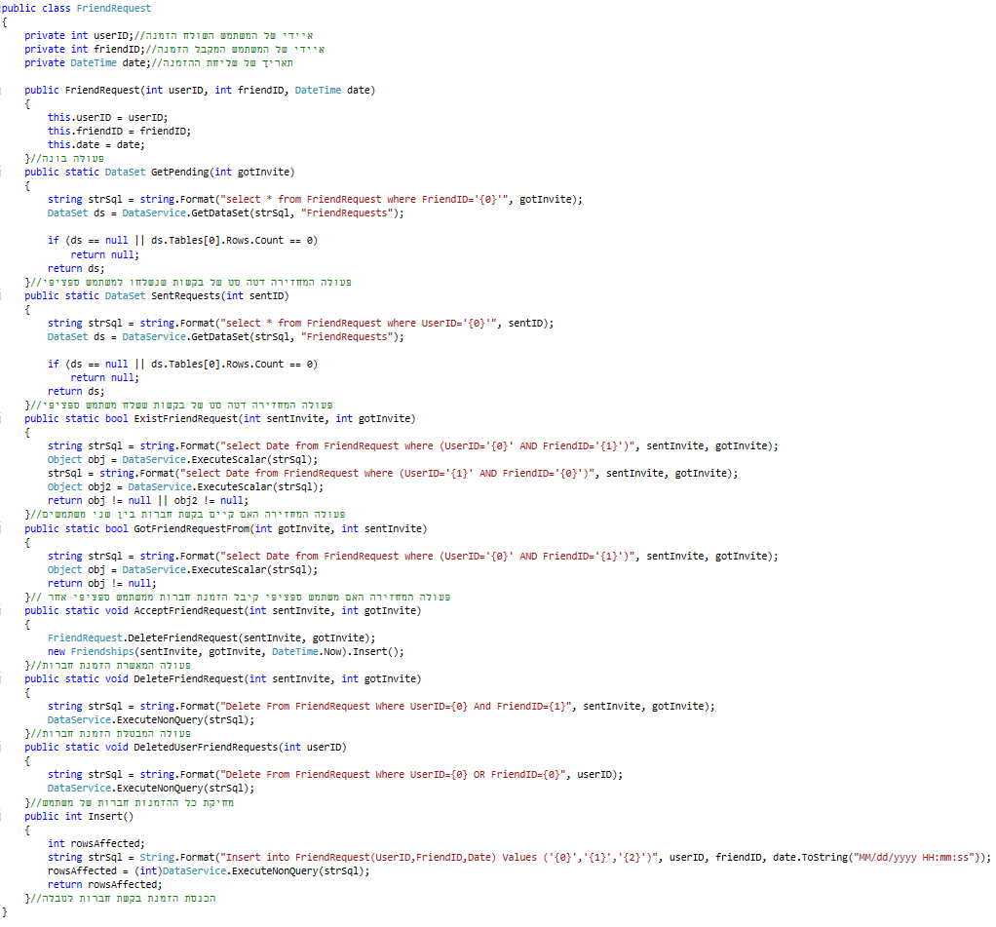

Posts
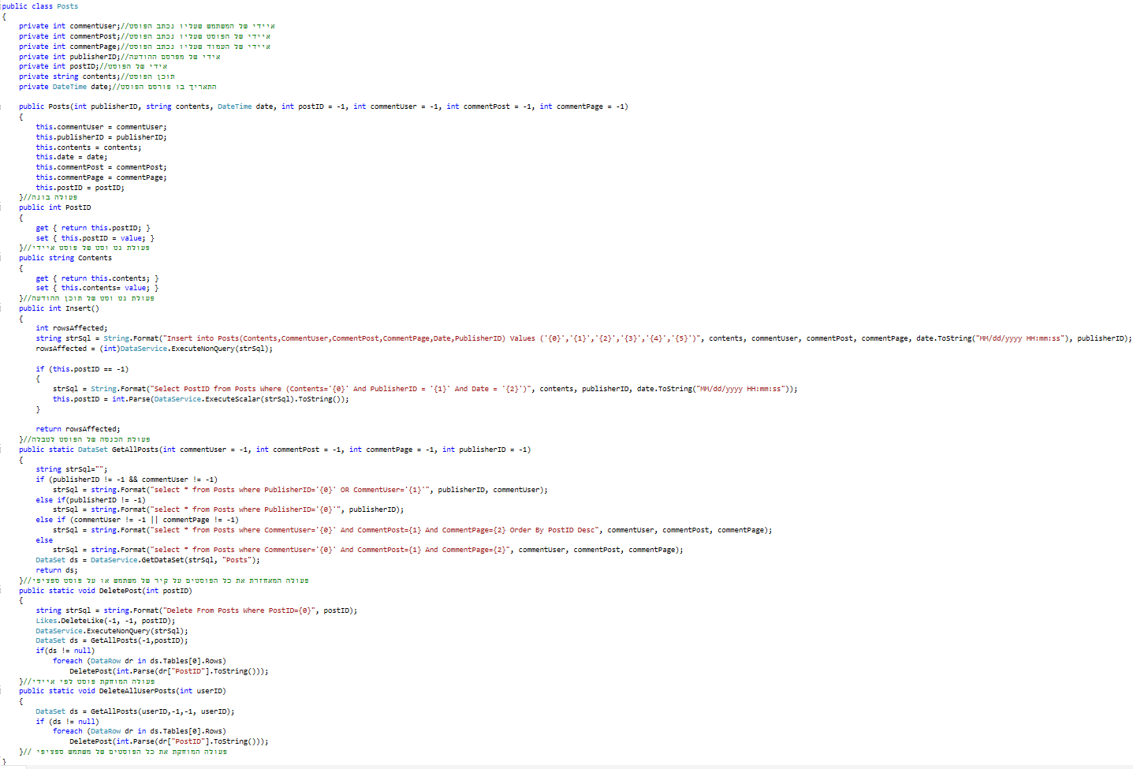

DataService
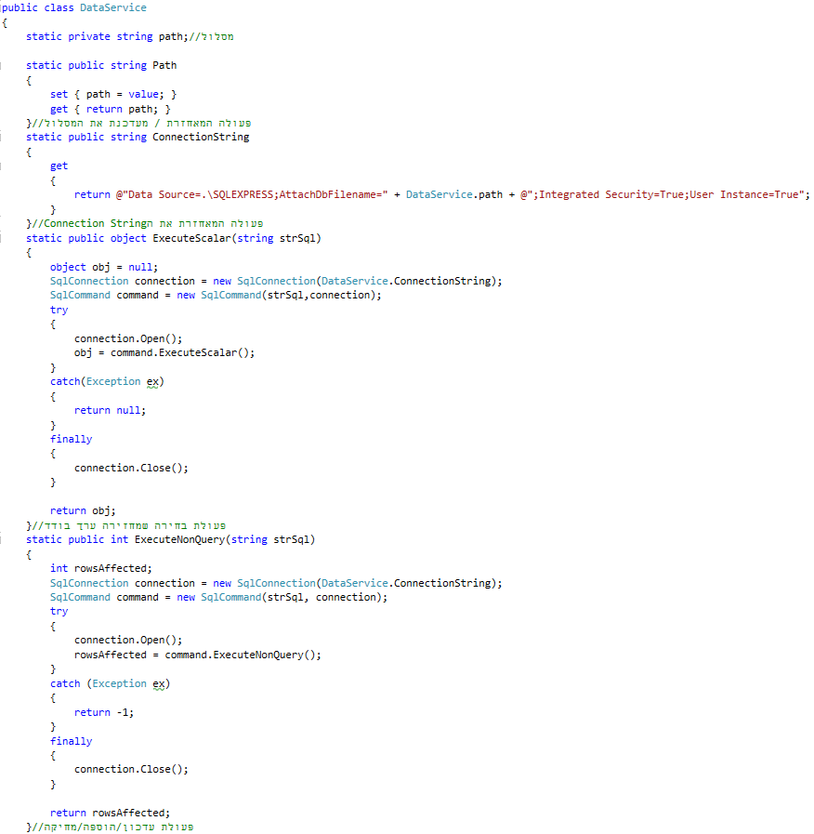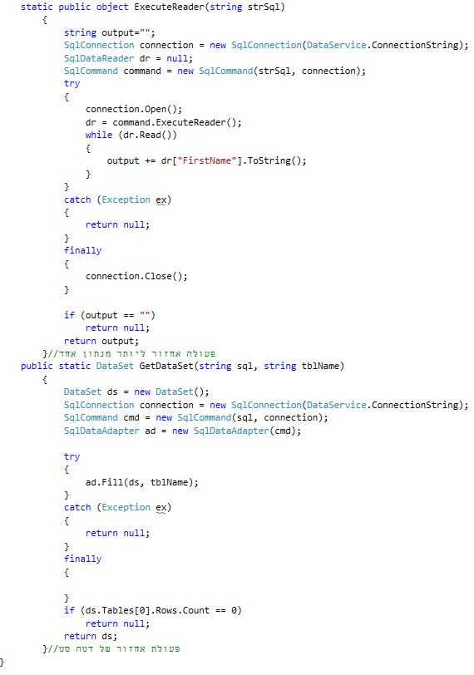
שרותי הרשת באתר
שירותי רשת נצרכים ממקור חיצוני המשמש כ"בנק".
באמצעותו ניתן לבדוק את פרטי כרטיס האשראי, את יתרת הכרטיס ולשלם.
http://localhost:61116/FakebookWebService/WebService.asmx

CreditCard
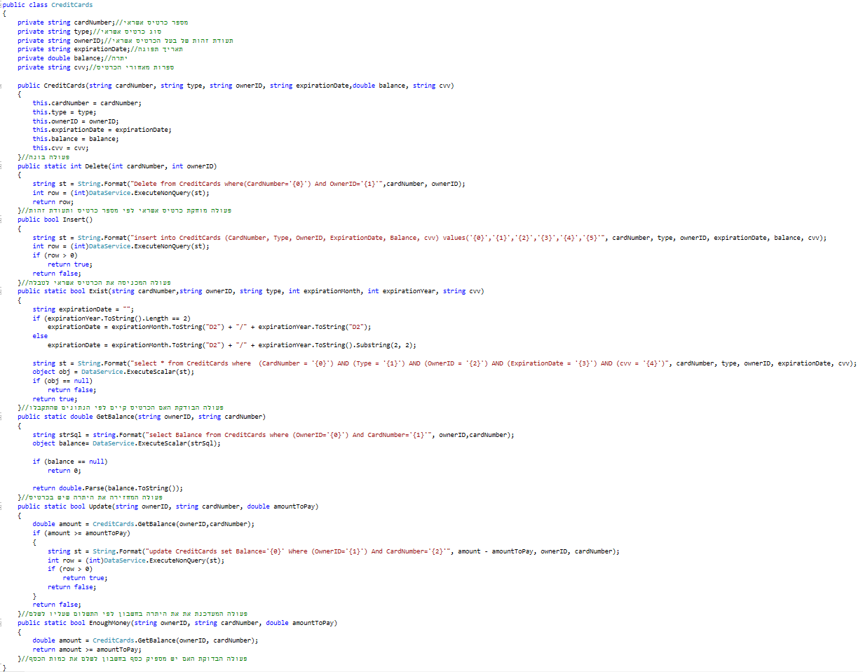

DataService

שירותי רשת שהאפליקציה מספקת
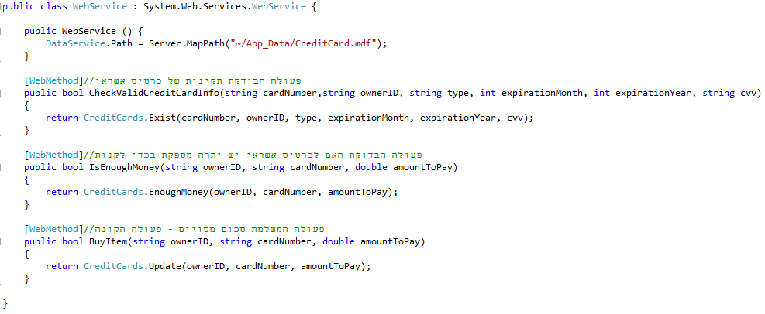

מבנה בסיס הנתונים של שירותי הרשת

מבנה התיקיות

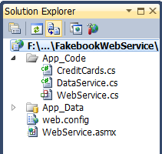

תמונת הטבלאות מתוך מסד הנתונים

CreditCards
טבלת כרטיסי האשראי המכילה מספר כרטיס אשראי, סוג כרטיס אשראי, ת.ז , תאריך התוקף, יתרה, 3 ספרות מאחורי הכרטיס.

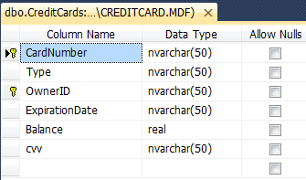

ReadMe
יש להעתיק את התיקייה "פרויקט" למחשבך , לאחר מכן יש להיכנס לתוכנה
"Microsoft Visual Web Developer".
לחץ על "Open Website" וסמן את התיקייה של הפרויקט.
כנס לדף "FirstPage.aspx" ולבסוף Control F5.

לצורך כניסה בתור משתמש (רגיל) רשום באתר יש למלא את הפרטים הבאים בLogin :
שם משתמש : normal@gmail.com
סיסמה: test123

לצורך כניסה בתור מנהל האתר יש למלא את הפרטים הבאים בLogin :
שם משתמש : admin@gmail.com
סיסמה : admin123

